ÚČASTNÍKEM SILNIČNÍHO PROVOZU JE KAŽDÝ!
BEZPEČNOST SILNIČNÍHO PROVOZU ZNAMENÁ ŽIVOT!
CHRAŇME MLADÉ ŽIVOTY!

Krajské finále

Dopravní soutěže mladých cyklistů
Karlovarský kraj
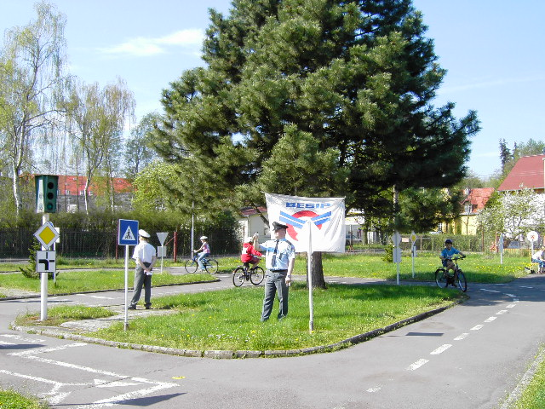
20. května 2010

Místo konání soutěže
Dětské dopravní hřiště Karlovy Vary
Stará Role, Kostelní 1

Milí mladí přátelé,

20. května 2010 se uskuteční krajské kolo Dopravní soutěže mladých cyklistů v areálu dětského dopravního hřiště Karlovy Vary – Stará Role, Kostelní 1.

Dopravní soutěž mladých cyklistů je zákonitým vyvrcholením Vaší přípravy na bezpečnou účast v provozu na pozemních komunikacích. Vy, vítězové okresních kol této soutěže, budete v tomto krajském kole bojovat o postup do celorepublikového finále.

V této malé brožurce naleznete propozice krajského kola a organizační pokyny pro všechny účastníky této významné akce. Věříme, že se s nimi dobře seznámíte, abyste se v místě mohli plně soustředit na vlastní soutěž a jednotlivé disciplíny. Dobu, která ještě zbývá do zahájení soutěže, využijte k přípravě na soutěž.

Nejlepší družstvo I. a II. kategorie Karlovarského kraje postoupí do celostátní soutěže, která letos bude pořádána v Olomouckém kraji, městečku Šternberk ve dnech 15. - 17. 6. 2010. Propozice budou vítězům předány při vyhodnocení krajského kola.

Vítězné družstvo I. kategorie republikového finále se zúčastní v září 2010 mezinárodní soutěže států EU ve Skopje V Makedonii.

BLAHOPŘEJEME všem k postupu do krajského finále.

DĚKUJEME všem pedagogům, kteří se podíleli na přípravě družstev do soutěže.

PŘEJEME co nejlepší umístění družstev v krajském finále.

Pořadatelé soutěže

V Y H L A Š O V A T E L É S O U T Ě Ž E
Ministerstvo školství, mládeže a tělovýchovy
Ministerstvo dopravy - BESIP

P O Ř A D A T E L É

Krajský úřad Karlovarského kraje, odbor dopravy a silničního hospodářství a odbor školství, mládeže a tělovýchovy /ODSH, OŠMT/

BESIP pro Karlovarský kraj

Dům dětí a mládeže Karlovy Vary /DDM/

Magistrát města Karlovy Vary a Městský úřad, Sokolov a Kraslice /MM KV, MěÚ/
Policie ČR, odbor služby dopravní policie Krajského ředitelství policie Karlovarského kraje /OSDP KŘ KK/
Městská policie Karlovy Vary /MP Karlovy Vary/
Oblastní spolek Českého červeného kříže Karlovy Vary /OS ČČK/
Hasičský záchranný sbor Karlovarského kraje – územní odbor Karlovy Vary /HZS KK/
Koordinátor integrovaného dopravního systému Karlovarského kraje, p.o. /IDOK/

Ř E D I T E L S T V Í F I N Á L E
Ředitel soutěže: Ing. Vojtěch Seidl - Koordinátor IDOK
Zástupce ředitele: Bc. Václav Brož - BESIP pro Karlovarský kraj
Hlavní organizátor: Pavel Torma Jalůvka - MP Karlovy Vary
Garant soutěže: Václav Ircing - BESIP pro Plzeňský kraj
Technik soutěže: Renata Jenšíková - DDH Karlovy Vary
Hlavní rozhodčí: kpt. Bc. Petr Mareš - OSDP KŘ KK

V E D O U C Í D I S C I P L Í N

Jízda na DDH: npor. Miroslav Živnůstek - PČR, DI ÚO – vnější služby Sokolov
Jízda zručnosti: Pavel Dawidko - MP Karlovy Vary
Testy z PSP: Hana Schimmerová - MěÚ Sokolov
První pomoc: Věra Sládková - OS ČČK Karlovy Vary

Č E S T N Í H O S T É

PaedDr. Josef Novotný - hejtman Karlovarského kraje

Mgr. Zuzana Ambrožová - vedoucí oddělení BESIP Ministerstva dopravy

Mgr. Tomáš Drobný - vedoucí koordinátor BESIP ČR

Ing. Roman Rokůsek - ředitel KÚ KK
Ing. Václav Jeništa - jednatel WITTE Nejdek, spol. s r.o.
Marie Benešová - OZP zaměstnanců bank, pojišťoven a stavebnictví
Mgr. Monika Šperglová - vedoucí odboru ŠMT KÚ KK
Mgr. Vladimír Malý - vedoucí odboru DSH KÚ KK
Ing. Petr Keřka - náměstek primátora města Karlovy Vary
Bc. Lenka Kůsová - vedoucí odboru dopravy MM KV
PhDr. Filip Lepík - vedoucí odboru ŠMT MM KV
plk. Mgr. Oldřich Tomášek - ředitel KŘP KK
plk. Mgr. Jiří Matouš -vedoucí odboru služby pořádkové policie KŘP KK
plk. Mgr. Pavel Žíha - vedoucí odboru služby dopravní policie KŘP KK
Bc. Marcel Vlasák - velitel MP Karlovy Vary
Ing. Václav Klemák - ředitel HZS Karlovarského kraje
J U R Y
Lubomír Mašat - vedoucí oddělení odboru dopravy MM KV
Alena Přibylská - ODSH KÚ KK
Pavel Torma Jalůvka - MP Karlovy Vary

P R O G R A M

Krajského finále Dopravní soutěže mladých cyklistů

Čtvrtek 20. května 2010

8:00 příjezd, prezence, předání rozpisu pořadí jednotlivých disciplín
9:00 zahájení soutěže, organizační pokyny
9:30 vlastní soutěž – dle rozpisu
- jízda podle pravidel provozu na pozemních komunikacích – DDH
- jízda zručnosti – DDH
- zásady poskytování první pomoci, praktická část – ZŠ praktická Vančurova
- test z pravidel provozu na pozemních komunikacích – ZŠ praktická Vančurova

12.00-13.00 přestávka, zpracování výsledků, ukázka techniky HZS Karlovarského kraje
13.00-13.30 vyhodnocení soutěže a předání cen
- udělení zvláštních cen jednotlivcům
- předání putovního poháru hejtmana Karlovarského kraje nejlepšímu
družstvu
PROPOZICE SOUTĚŽE

Soutěž je pořádána pro žáky I. a II. kategorie dle celostátně platných propozic pro dopravní soutěž mladých cyklistů vydaných MD-BESIP 2003 s doplňky z roků 2009 a 2010.

Účastníky soutěže jsou první dvě vítězná družstva oblastních kol DSMC.

I. kategorie 4 žáci (2 chlapci, 2 dívky) 5. a 6. třída popř. 4. třída (rok nar. 1998, 1999, 2000)

II. kategorie 4 žáci (2 chlapci, 2 dívky) 7. až 9. třída popř. 6. třída

Podmínkou účasti v soutěži je včasná nominace žáků v termínu do 10. 5. 2010
na adresu:
Krajský úřad Karlovarského kraje
Ing. Vojtěch Seidl
Závodní 353/88
360 21 Karlovy Vary

telefon: 736 650 202 e-mail: vojtech.seidl@kr-karlovarsky.cz

V případě, že škola zašle přihlášku (nominaci) elektronickou poštou, předá vedení školy pedagogickému doprovodu originál nominace s potvrzením školy, který odevzdá při prezenci. Za správnost údajů odpovídá škola, která vyplňuje a potvrzuje účast svých žáků na přiložené přihlášce.

R O Z S A H A O B S A H K R A J S K É H O K O L A

V krajském kole DSMC absolvují družstva čtyři soutěžní disciplíny. Výsledek družstva bude dán součtem trestných bodů jeho jednotlivých členu. Obsah jednotlivých disciplín odpovídá požadavkům na znalosti a schopnosti žáku základních škol a navazuje na disciplíny nižších kol DSMC. Soutěžní disciplíny a jejich plnění jsou uvedeny v propozicích vydaných
MD – BESIP.

O B S A H S O U T Ě Ž E

soutěžní disciplíny:

1. Pravidla provozu na pozemních komunikacích - teoretická část - test
2. Pravidla provozu na pozemních komunikacích - praktická část - jízda po DDH
3. Jízda zručnosti na kole
4. Zásady poskytování první pomoci (praktická část)

1. Test z pravidel provozu na pozemních komunikacích
Plnění disciplíny proběhne na učebně základní školy. Každý soutěžící obdrží tiskopis
s 20 testovými otázkami. Do záznamového lístku - kartičky uvede své jméno a startovní číslo. Na pokyn rozhodčího začne označovat správné odpovědi křížkem (x). Časový limit na vyřešení všech otázek je 20 minut, minutu před jeho uplynutím budou soutěžící upozorněni. Výsledný čas se nehodnotí. V případě, kdy v průběhu časového limitu, před odevzdáním vyplněného lístku, bude chtít opravit soutěžící odpověď, požádá rozhodčího o změnu.
Hodnocení disciplíny:
Chybná odpověď, nezaškrtnutí správné odpovědi nebo označení dvou nebo více možných odpovědi u jedné otázky, bude hodnoceno přidělením 5 trestných bodů.

2. Jízda po DDH podle pravidel provozu na pozemních komunikacích
Soutěžní disciplína proběhne v areálu DDH Karlovy Vary. Před první jízdou budou mít soutěžící čas na prohlídku dopravního značení a rozmístění kontrolních stanovišť.
Skupina čtyř cyklistů absolvuje jízdu po DDH, přičemž každý musí postupně zastavit u šesti kontrolních stanovišť, označených čísly. Kartu s pořadím průjezdu jednotlivých stanovišť si každý soutěžící vylosuje na startu. Zastavení na stanovišti bude soutěžícímu potvrzeno jen tehdy, dodrží-li stanovené pořadí jejich průjezdu. Ke stanovišti musí přijet soutěžící vždy ve směru jízdy, otáčení je povoleno jen za dodržení pravidel provozu na pozemních komunikacích. Časový limit na absolvování disciplíny je 5 minut, poslední minuta bude hlášena rozhodčím. Konec jízdy ohlásí rozhodčí signálem, po jeho zaznění nebude soutěžícímu zaznamenán do kartičky průjezd stanovištěm. V průběhu jízdy bude hodnoceno dodržování pravidel provozu na pozemních komunikacích od zahájení až po návrat zpět na parkoviště.
Hodnocení disciplíny:
5 trestných bodu za každý jednotlivý přestupek proti pravidlům, za neprojetí kontrolním stanovištěm (chybějící potvrzení)

3. Jízda zručnosti na kole
Trať jízdy zručnosti pro obě kategorie bude vytyčena v prostoru DDH za hlavní budovou. Trasu každý soutěžící absolvuje dvakrát. Před startem prvního soutěžícího provede vedoucí disciplíny se všemi prohlídku trati s uvedením hodnocení jednotlivých překážek. Překážky budou od sebe vzdáleny minimálně tri metry. Rozměry překážek budou upraveny tak, aby bylo umožněno jejich bezpečné projetí. Startovat se bude v pořadí startovních čísel, úkolem soutěžícího je plynulou jízdou překážky absolvovat. Mezi překážkami není dovoleno zastavit,
otáčet a znovu do ní najíždět. Po celou dobu jízdy musí soutěžící jet tak, aby byla obě kola trvale ve styku s vozovkou nebo překážkou. Čas nebude měřen.
Seznam možných překážek pro jízdu zručnosti bez pořadí rozmístění:
- branka
- složený koridor
- slalom mezi brankami
- kolejnice
- koridor
- přenesení poháru s vodou
- slalom s nestejně vzdálenými kuželi
- zastavení na metě
Nákresy a rozměry jednotlivých překážek jsou uvedeny v "Propozicích a pokynech k organizaci DSMC", Ministerstvo dopravy - BESIP.
Hodnocení disciplíny:
2 trestné body - za každou jednotlivou chybu (dotek překážky tělem nebo kolem, vyjetí jedním kolem z překážky či vyznačeného prostoru i dotek vyznačeni, povalení značení, dotek země řetězem, …), - za každý dotek země jednou nohou
5 trestných bodu - za vynechání branky oběma koly, za dotek země oběma nohama, za vyjetí oběma koly z vyznačené překážky, za vynechání vetší části překážky (sjetí v první polovině), za pád z kola, nezastavení ve vymezeném prostoru, - za technické chyby mezi překážkami (zastavení, otáčení, zdvihání předního kola, opětovné najetí do překážky, pád z kola apod.)
10 trestných bodu - za vynechání překážky
Na každé jednotlivé překážce muže soutěžící obdržet maximálně 10 trestných bodu.
4. Zásady poskytování první pomoci
Disciplína bude mít praktickou část v prostoru základní školy. Každý soutěžící ji absolvuje samostatně. Družstvu bude zaznamenán počet trestných bodu každého jednotlivce. Úkoly budou pro každé družstvo stejné, limit pro splnění úkolu je 5 minut. Během plnění úkolu mohou rozhodčí na soutěžícím vyžadovat teoretický komentář.
Požadované úkoly:
- ošetření zraněného kolena
- ošetření zraněného lokte
- znehybnění zlomené ruky či nohy
- ošetření oděrky na různých místech těla
- zastavení krvácení na ruce, na noze (tepenné, žilné)
- znehybnění prstu
- poskytnutí umělého dýchání
K dispozici budou improvizované prostředky k ošetření "zraněných".
Čtyři konkrétní úkoly určí hlavní rozhodčí bezprostředně před zahájením plnění disciplíny.
Hodnocení disciplíny:
0 trestných bodů - za bezchybné poskytnutí pomoci
5 trestných bodů - splnění úkolu s drobnými chybami
10 trestných bodů - za splnění úkolu s chybami, které nemají vliv na konečný efekt účinnosti poskytnuté první pomoci
15 trestných bodů - za splnění úkolu s vážnými chybami při záchraně života
20 trestných bodů - za nesplnění úkolu

Losování

Losování startovních čísel jednotlivých soutěžících bude provedeno při zahájení soutěže. Ze startovních čísel přidělených družstvu obdrží první dvě čísla chlapci a druhá dvě děvčata.

Soutěžící jsou povinni nosit startovní čísla při plnění disciplín.

O R G A N I Z A Č N Í P O K Y N Y

Podrobný výklad jednotlivých disciplín a další upřesnění jejich obsahu a hodnocení provede garant soutěže před zahájením soutěže při rozpravě s vedoucími družstev. Rozlosování soutěžících proběhne při prezenci. Vedoucí družstva převezme obálku se startovními čísly
a startovní kartou, kterou čitelně vyplní a obratem odevzdá určenému pořadateli ke zpracování dat. Kontrola správnosti údajů bude provedena na rozpravě s vedoucími družstev.
Přidělená startovní čísla jsou soutěžící povinni nosit viditelně při absolvování všech soutěžních disciplín. Pedagogický doprovod odevzdá startovní čísla pořadateli ihned po ukončení poslední disciplíny.
Jednotlivé disciplíny jsou hodnoceny přidělováním trestných bodu jednotlivcům podle "Propozic a pokynů k organizaci DSMC", Ministerstvo dopravy - BESIP. Výsledkem družstva se rozumí součet všech trestných bodu, které obdrží jeho členové. Zvítězí družstvo, které obdrží nejmenší počet trestných bodu. Při rovnosti obdržených trestných bodu u dvou nebo více družstev (jednotlivců) rozhodují o pořadí lepší výsledky dosažené v disciplínách v tomto pořadí:
1. test z pravidel provozu
2. jízda zručnosti
3. jízda po DDH podle pravidel
Nerozhodnou-li ani tato kriteria, rozhoduje o pořadí "rozjezd" (100 cm širokou a 600 cm dlouhou dráhu musí projet soutěžící co nejpomaleji. Dotek nohou země či pád znamená diskvalifikaci). Soutěžící, který v tomto rozjezdu zvítězí, vybojuje lepší umístění. V případě, kdy soutěžící svévolně neabsolvuje některou disciplínu, je zatížen maximálním počtem trestných bodu, které bylo možno v dané disciplíně obdržet. V případě, kdy soutěžící neabsolvuje disciplínu z vážných zdravotních důvodu (na základe vyjádření zdravotníka), je tomuto soutěžícímu přidělen stejný počet trestných bodu, který obdržel v této disciplíně nejhorší člen daného družstva.

Doprava

Účastníci této akce dojedou veřejnými dopravními prostředky do místa konání soutěže. Areál DDH Kostelní 1, Karlovy Vary – Stará Role. Spoj autobusem MHD č. 3 a 15, konečná stanice Stará Role.
Jízdné do místa soutěže je hrazeno pro žáky i pedagogický doprovod. Nekupovat zpáteční jízdné, je proplacena pouze jedna cesta, včetně MHD. Lze použít veřejných dopravních prostředků v souladu se směrnicí MŠMT. Výplatu cestovného zabezpečí pracovníci BESIP, po předložení platných jízdenek. Vedoucí družstev zajistí příjezd do určených míst tak, aby bylo možno ve stanoveném čase provést zahájení soutěže.
Je nutné využít zlevněné jízdné u žáků do 15ti let. U ČD skupinové jízdenky. Soutěžícím dětem bude propláceno poloviční jízdné.

Stravování

Občerstvení včetně pitného režimu zajištěno pro všechny účastníky soutěže.

Jízdní kola, ochranné přilby

Jízdní kola (páčkové brzdy, volnoběžka) zajistí DDH Karlovy Vary.

Soutěžící si zajistí vlastní ochrannou přilbu.

Bezpečnost a ochrana zdraví
Bezpečnost a ochranu zdraví žáků a pedagogického doprovodu po dobu dopravy na soutěž, ze soutěže a po celou dobu konání akce zajišťuje a v plném rozsahu odpovídá škola dle § 7
odst. 1 a 2 vyhlášky č. 55/2005 Sb.

Doporučená literatura
Přípravné testy na CD pro PSP, vydané MD ČR v roce 2003
Děti v dopravě - První pomoc – brožura ČČK rok 2004

Protesty
Protest muže podat pedagogický doprovod pouze písemně do rukou hlavního rozhodčího. Ten, po projednání s jury a rozhodčím disciplíny, rozhodne o sporných otázkách a výsledcích. Proti průběhu disciplíny lze protest podat do 15 minut po vyvěšení konečných výsledku na výsledkové tabuli. Vklad pro podání protestu činí 300,- Kč, v případě oprávněného protestu bude částka vrácena, v opačném případě bude použita jako příspěvek pro dopravní výchovu handicapovaných dětí.

Družstva musí doprovázet pedagogický pracovník starší 18 let, který po celou dobu trvání akce zodpovídá za členy družstva a včasný příchod na stanoviště jednotlivých disciplín.

Družstva se řídí pokyny pořadatelů!

V Y H O D N O C E N Í S O U T Ě Ž E

Zpracování výsledků zabezpečuje Edita Madžová, DDM Sokolov.
Hodnocení soutěže bude provedeno dle propozic MD – BESIP 2003.
Každý člen družstva, včetně pedagogického doprovodu, které se umístí na prvních třech místech, obdrží věcnou cenu.

Ceny do soutěže věnuje WITTE Nejdek, spol. s r.o., MD - BESIP, KÚ Karlovarského kraje a Oborová zdravotní pojišťovna, pobočka Karlovy Vary.

Vítězné družstvo I. a II. kategorie Karlovarského kraje postupuje do celostátního finále, které se uskuteční ve dnech 15. - 17. 6. 2010 ve Šternberku.
Nejlepší jednotlivci (hoch, dívka) v obou kategoriích obdrží v celostátním finále mj. horské kolo – cenu ministra dopravy.

Upozornění: celostátního finále se nemohou zúčastnit soutěžící, kteří ve stejné kategorii této soutěže již startovali a obsadili v celkovém pořadí 1. místo!!!!

Informace k bližšímu zabezpečení soutěže podá:

Václav Ircing
BESIP pro Plzeňský kraj
Farského 3, 301 00 Plzeň
Telefon: 602 666 189
e-mail: besip_pk@centrum.cz

Ing. Vojtěch Seidl
odborný pracovník
Závodní 353/88, 360 21 Karlovy Vary
tel.: +420/353 502 476
mobil: +420/736 650 202
fax: +420/353 502 336
e-mail: vojtech.seidl@kr-karlovarsky,cz

Změna „Pravidel pořádání dopravní soutěže mladých cyklistů“

Soutěže se mohou zúčastnit ve 2. kategorii i žáci 9. ročníků základních škol.
Věková hranice pro soutěžící v 1. kategorii - dovršení maximálně 12 let v příslušném kalendářním roce (2010) zůstává nezměněna!

ZÁVĚREČNÁ USTANOVENÍ

Tyto propozice jsou závazné pro všechny účastníky krajského kola DSMC 2010. Případné připomínky a dotazy je nutné vznést nejpozději před zahájením soutěže při rozpravě vedoucích družstev s ředitelem soutěže a garantem soutěže.
V případě nepříznivého počasí si pořadatel vyhrazuje právo změny pořadí soutěžních disciplín.
V případě nutnosti může ředitel soutěže společně s hlavním rozhodčím a po dohodě s JURY,
operativně propozice pozměnit. O tom budou všichni účastníci včas informováni.
Za poškození věcí, oděvních součástek a jejich ztrátu jsou odpovědní účastníci soutěže.

Příloha: Přihláška – nominace
Mapa cesty k DDM
Schéma DDH
Schéma jízdy zručnosti

P Ř I H L Á Š K A - N O M I N A C E
do „Krajského finále dopravní soutěže mladých cyklistů“ Karlovarského kraje
20.května 2010
DDH Karlovy Vary, Stará Role, Kostelní 1

ŠKOLA:...................................................OBEC:....................................................................

OKRES:................................................. KRAJ:.......................................................................

Telefon……….......................................e-mail………………………………………………

K A T E G O R I E I. II. (nehodící se škrtněte! )
 | Jméno a příjmení | Datum narození | Třída | Bydliště a u doprovodu číslo OP
Pedagogický  doprovod |  | X | X
Soutěžící 1
(chlapec)
Soutěžící 2
(chlapec)
Soutěžící 3
(dívka )
Soutěžící 4
(dívka)

Účast náhradníků není povolena !!!
Potvrzuji tímto, že pedagogický doprovod byl řádně seznámen s propozicemi soutěže.

V ………………………….. dne………………….

------------------------------------------------------------
Razítko a podpis zástupce vysílající školy

V případě, že škola zaslala přihlášku (nominaci) el. poštou, předá vedení školy pedagogickému doprovodu originál nominace s potvrzením školy, který odevzdá při prezenci.
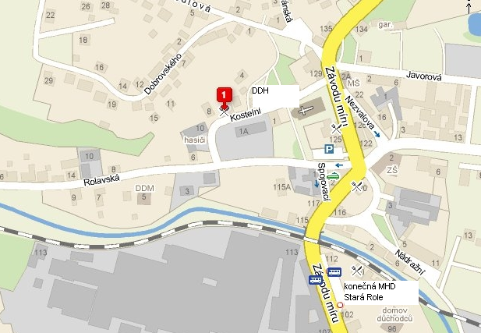
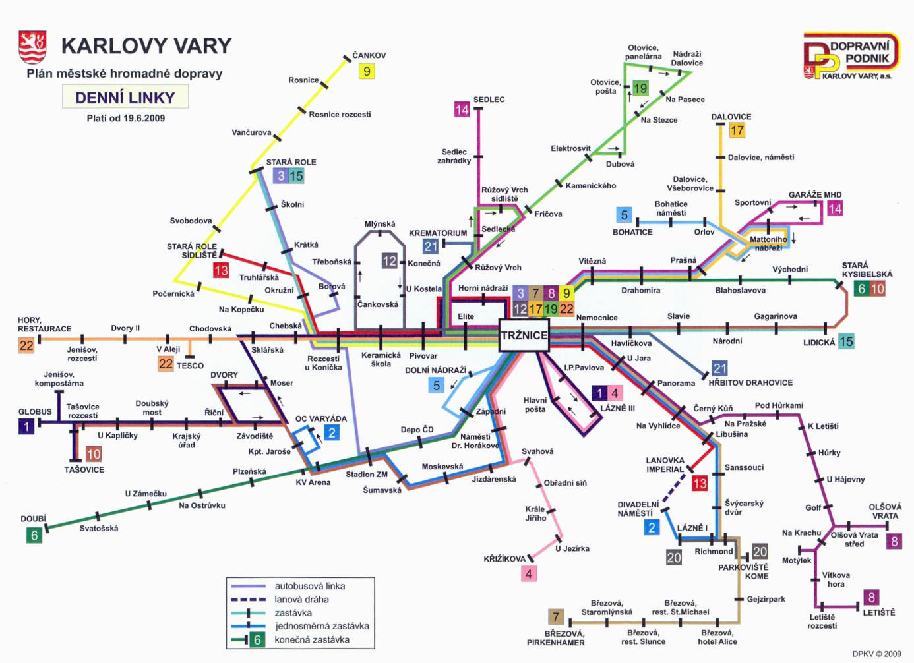

PLÁNEK JÍZDY ZRUČNOSTI

9 12

8 12
10

12
8 12

2 12

1 12
6 12

21
START

Za spolupráci v oblasti zvyšování bezpečnosti provozu na pozemních komunikacích
v Karlovarském kraji bychom rádi poděkovali níže uvedeným partnerům:





